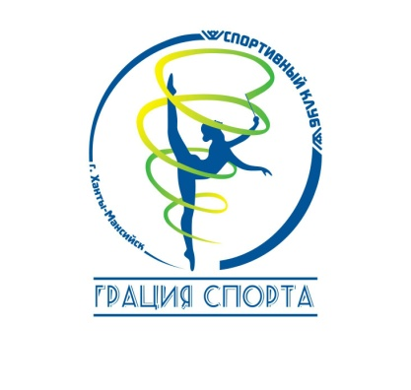

ПРАВИЛА ПОСЕЩЕНИЯ ТРЕНИРОВОК
- Приходить в спортивный комплекс за 15 минут до начала занятий.
- В спортивный зал входить только с тренером/хореографом.
- Входить в зал в сменной обуви.
- Бережно относиться к спортивному инвентарю, оборудованию залов и других помещений, поддерживать чистоту и порядок в раздевалках.
- Воспитанники должны выполнять все требования тренера/хореографа.
- Не отвлекаться и не отвлекать других во время занятий.
- Без разрешения тренера/хореографа Воспитанники не имеют права самостоятельно выходить из спортивного зала.
- Запрещено приходить на занятия при физических недомоганиях, переутомлениях, травмах и различных заболеваниях.
- В случае травм и физических заболеваний заблаговременно предупредить тренера/хореографа о причине невозможности посещения занятий.
- После болезни приводить ребёнка на занятие не ранее даты, указанной в медицинской справке.
- Родителям запрещено находиться на территории спортивного зала во время тренировочного процесса.
- Не разрешается приносить продукты питания и принимать пищу на территории спортивного зала и раздевалок.
- Тренировочной одеждой может быть футболка с коротким или длинным рукавом и легинсы черного цвета, топ с шортами или гимнастический купальник без юбки.
- На ногах белые однотонные носки или получешки.
- Волосы собраны в пучок, не развеваются, не лезут в глаза, не болтаются, не хвосты и не косички.

